**Plan upravljanja istraživačkim podacima**

|  |  |
| --- | --- |
| Matična organizacija | Prehrambeno-biotehnološki fakultet |
| Naziv projekta | Održivi pristup u razvoju jestivih prevlaka u povećanju trajnosti svježe jadranske ribe |
| Akronim | ActCoFISH |
| Upravitelj podacima | Mia Kurek |

**Upute i objasnjenja**

**Struktura direktorija**

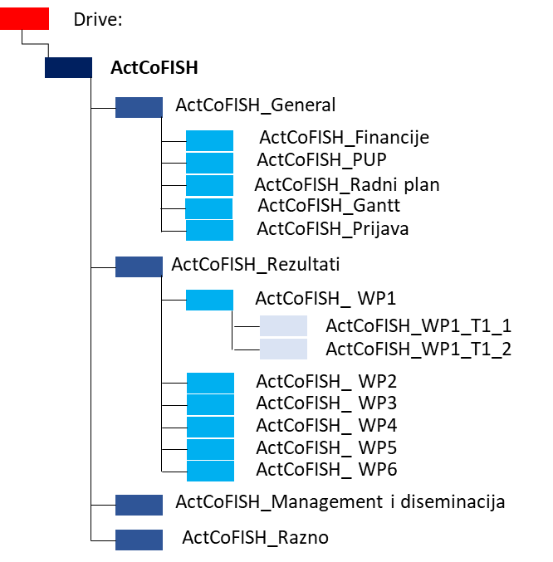

Glavni direktorij je zasticen lozinkom (koja je dana svim partnerima na projektu na pocetnom sastanku; po potrebi PI moze poslati e-mailom s zasticenom lozinkom).

Objasnjenje sadrzaja Glavne datoteke i poddatoteka :

|  |  |
| --- | --- |
| Naziv datoteke | Sadrzaj |
| ActCoFISH_General | Svi podaci o projektu, predviđeni za dijeljenje među svim sudionicima, osim rezultata |
| ActCoFISH_Financije | Informacije o financijama na projektu, uključujući financijski plan, ponude, tablice s predviđenim i ostvarenim troškovima i sl. |
| ActCoFISH_PUP | Informacije vezane uz plan upravljanja podacima |
| ActCoFISH_Radni plan | Informacije o prijavljenom radnom planu |
| ActCoFISH_Gantt | Popis aktivnosti prikazan u Gantt chartu |
| ActCoFISH_Prijava | Prijavni obrazac |
| ActCoFISH_Rezultati | Svi rezultate vezane za projekt svrstane prema radnim paketima i radnim zadacima |
| ActCoFISH_WP1 | Svi podaci vezani za WP1 |
| ActCoFISH_WP2 | Svi podaci vezani za WP2 |
| ActCoFISH_WP3 | Svi podaci vezani za WP3 |
| ActCoFISH_WP4 | Svi podaci vezani za WP4 |
| ActCoFISH_WP5 | Svi podaci vezani za WP5 |
| ActCoFISH_WP6 | Svi podaci vezani za WP6 |
| ActCoFISH_Management i diseminacija | Dokumentaicja vezana za management i diseminaciju |
| ActCoFISH_Razno | Sve informacije vezane uz projekt a da se ne mogu klasificirati u ostale direktorije |

Tamo gdje je potrebno i dostupno (posebice za partnermedunarodni konzorcij (UB)), datoteke su pohranjene na hrvatskom i engleskom jeziku.

Neke datoteke (npr. vezane za management i financije), dostupne su samo uz lozinku koju određuje voditeljica projekta.

Ostale direktorije unutar osnovne strukture imenovati prema nazivu radnog paketa i radnog zadatka. Struktura direktorija mora biti izrađena prema predlošku.

Direktoriji se imenuju na slijedeći način:

ActCoFISH_WPx_Ty_z_II_TP_D_vn

WPx – broj radnog paketa

Ty_z – broj radnog zadatka

II – inicijali istraživača

TP – tip podataka

MiD – mjesto i datum

vn – verzija datoteke (vn se dodaje po potrebi ako se dokument recenzira)